Schulterschluss für besten Besucherservice

www.furniture-expo.de als übergreifende Informationsplattform der Möbelmessen in OWL

Herford, 11.7.2013. Unter Moderation der Verbände der Holz- und Möbelindustrie Nordrhein-Westfalen, Herford, haben sich die Medium Werbeagentur GmbH, Bielefeld – eine erfolgreich tätige Marketingagentur mit Schwerpunkt auf webbasierende Werbe- und Dienstleistungen – sowie führende Veranstalter von Haus- und Fachmessen der Möbelindustrie auf die Realisierung einer Internet-Serviceplattform für die Möbelfach- bzw. Hausmessen M.O.W., Informa und Polipol-Group verständigt.

Betrieben wird die Plattform unter dem Namen „Furniture Expo“. Verfügbar sind die Serviceangebote ab sofort. Für ihre Planungsphase können Besucher der Furniture Expo-Page ein umfassendes Hotelverzeichnis in der Region finden mit etwa 500 Hotels, detaillierten Beschreibungen der Unterkünfte einschließlich deren Kontakt- und Adressdaten.

Hotelsuche – Routenplaner – Freizeitangebote

Zudem bietet Furniture Expo einen Routenplaner, der Besuchern ermöglicht, exakte Routen zwischen den einzelnen Messestandorten zu planen und zu optimieren. Auch Hinweise für kulturelle und sonstige Freizeitaktivitäten werden durch die Serviceplattform präsentiert – derzeit sind etwa 200 Angebote im Herbst 2013 erfasst. Schließlich bietet die Plattform Furniture Expo einen Service zur Vermittlung von Shuttle-Dienstleistungen für Messebesucher, die Transportmöglichkeiten zu einzelnen Messestandorten suchen.

Furniture Expo versteht sich nach Angaben von Medium-Geschäftsführer Sven Nöcker nicht allein als eine eigenständige Plattform, sondern zudem als Verknüpfung mit den eigenen Internetpräsentationen der Messeveranstalter. Alle beteiligten Messen können damit die Serviceseite Furniture Expo nutzen und in die eigene Internetpräsentation integrieren.

Responsive Design für alle Endgeräte

Für bekanntlich sparsame Ostwestfalen ist bemerkenswert, dass die Beteiligung an der Serviceplattform für die teilnehmenden Veranstalter von Haus- und Fachmessen der Möbelindustrie kostenlos ist. Die Finanzierung erfolgt durch Werbung, die inhaltlich und konzeptionell mit den Messeveranstaltern abgesprochen wird. Auch ist Furniture Expo offen für andere Interessenten, die Haus- oder Fachmessen der Möbel-, Holz- und Einrichtungsbranche an einem Standort in der Region Westfalen-Lippe anbieten – insbesondere im Küchenmöbelsektor.

Ziel ist ein umfassender Service für alle Besucher von Haus- und Fachmessen. Damit wollen sich die Haus- und Fachmessen in Westfalen-Lippe als leistungsfähige, serviceorientierte Einheit mit breitem Angebot für in- und ausländische Besucher präsentieren. Zeitgemäß ist der Internetauftritt auf mobile Endgeräte wie Tablet-PC oder Smartphone ausgelegt. Durch „Responsive Design“ können alle Informationen geräteunabhängig bezogen werden.

Kooperation Möbelverbände und M.O.W. besiegelt

Die beteiligten Messeveranstalter planen auch weitere Aktivitäten im Rahmen dieser Kooperation. Hierzu wird ein Arbeitskreis Haus- und Fachmessen Westfalen-Lippe unter Moderation der Verbände der Holz- und Möbelindustrie in Herford als dauerhafte Einrichtung installiert. Bestandteil dieser Kooperation ist die Entscheidung der M.O.W., als Förderpartner den Verbänden der Holz- und Möbelindustrie NRW in Herford beizutreten. „Furniture Expo ist nur der Anfang und noch lange nicht der Schlusspunkt der Kooperation“, so Verbandsgeschäftsführer Dr. Lucas Heumann und M.O.W.-Geschäftsführer Bernd Schäfermeier übereinstimmend hierzu.

Abbildungen (3)

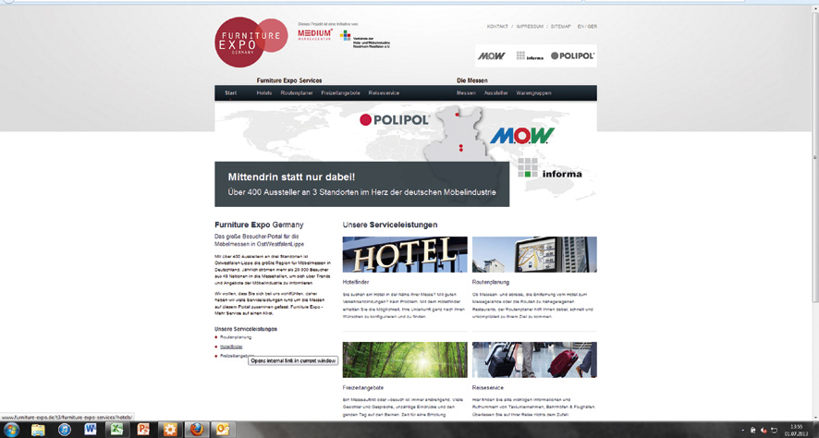
vhnd1316_b1: Screenshot der neuen Webseite www.furniture-expo.de, die ihre Services erstmals für die Herbstmessen 2013 in Ostwestfalen-Lippe anbietet

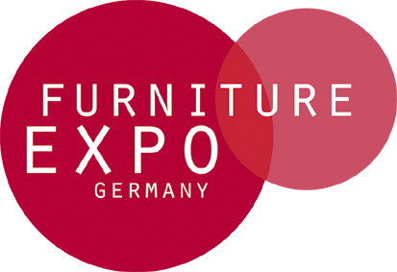
vhnd1316_b2: Das Logo der Kooperation der Hausmesse-Veranstalter sowie der Messezentren und den Verbänden der Holz- und Möbelindustrie Nordrhein-Westfalen

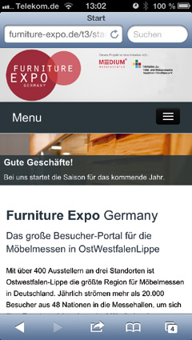
vhnd1316_b3: Ob Tablet, Smartphone, Blackberry oder andere: Dank Responsive Design sind die Besucher-Angebote des Internetauftritts von Furniture Expo Germany jederzeit und ortsungebunden verfügbar
Fotos/Grafiken: Medium GmbH

